Лабораторная работа №4

**Тема:** Тестирование

**Задача 4.1**

**Постановка задачи:** Разработать программу для считывания данных JSON-формата из файла и вывод их в табличном виде на экран. Организовать тестирование работоспособности программы с помощью assert, print.

**Код программы:**

"""

Разработать программу для считывания данных JSON-формата из файла и вывод их в табличном виде на экран.

Организовать тестирование работоспособности программы с помощью assert, print.

"""

import json

def json_table(data):

table = []

sstr = '| {id:^3} | {first_name:^10} | {last_name:^15} | {email:^30} | {gender:^6} | {ip_address:^16} |'

t_caption = '| {:^3} | {:^10} | {:^15} | {:^30} | {:^6} | {:^16} |'.format('id','first_name','last_name','email','gender','ip_address')

roof = '-'*len(t_caption)

table.append(roof)

table.append(t_caption)

table.append(roof)

for el in range(len(data)):

temp = data[el]

res = sstr.format(**temp)

table.append(res)

table.append(roof)

return(table)

def test_func(func,arg):

"""

Эта функция тестирует функцию json_table

func - тестируемая функция

"""

try:

assert func(arg)[1] == '| id | first_name | last_name | email | gender | ip_address |'

except:

print('Тест провален, шапка не соответствует ожиданиям')

try:

assert type(func(arg)) is tuple

except:

print('Тест на тип провален', type(func(arg)))

try:

assert len(func(arg)) == 100

except:

print('Количество строк не соответствует ожиданиям -',len(func(arg)))

def main():

with open('MOCKDATA.json') as f:

data_dict = json.load(f)

test_func(json_table,data_dict)

"""

for el in table:

print(el)

"""

main()

**Результат тестирования:**

**Задача 4.2**

**Постановка задачи:** Дополнение программы задания 4.1 (считывание данных JSON-формата) тестами с использованием библиотеки doctest.

**Код программы:**

"""

Разработать программу для считывания данных JSON-формата из файла и вывод их в табличном виде на экран.

Организовать тестирование работоспособности программы с помощью assert, print.

"""

import json

def json_table():

"""

>>> json_table()[1]

'| id | first_name | last_name | email | gender | ip_address |'

"""

with open('MOCKDATA.json') as f:

data_dict = json.load(f)

table = []

sstr = '| {id:^3} | {first_name:^10} | {last_name:^15} | {email:^30} | {gender:^6} | {ip_address:^16} |'

t_caption = '| {:^3} | {:^10} | {:^15} | {:^30} | {:^6} | {:^16} |'.format('id','first_name','last_name','email','gender','ip_address')

roof = '-'*len(t_caption)

table.append(roof)

table.append(t_caption)

table.append(roof)

for el in range(len(data_dict)):

temp = data_dict[el]

res = sstr.format(**temp)

table.append(res)

table.append(roof)

return(table)

def main():

a = json_table()

"""

for el in table:

print(el)

"""

if __name__ == "__main__":

import doctest

doctest.testmod()

**Результат тестирования:**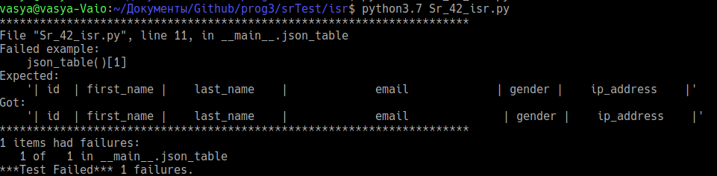

**Задача 4.3**

**Постановка задачи:** Дополнение программы задания 4.1, 4.2 (считывание данных JSON-формата) тестами с использованием пакета py.test.

**Код программы:**

"""

Разработать программу для считывания данных JSON-формата из файла и вывод их в табличном виде на экран.

Организовать тестирование работоспособности программы с помощью assert, print.

"""

import pytest

import json

def json_table(data):

table = []

sstr = '| {id:^3} | {first_name:^10} | {last_name:^15} | {email:^30} | {gender:^6} | {ip_address:^16} |'

t_caption = '| {:^3} | {:^10} | {:^15} | {:^30} | {:^6} | {:^16} |'.format('id','first_name','last_name','email','gender','ip_address')

roof = '-'*len(t_caption)

table.append(roof)

table.append(t_caption)

table.append(roof)

for el in range(len(data)):

temp = data[el]

res = sstr.format(**temp)

table.append(res)

table.append(roof)

return(table)

def main():

with open('MOCKDATA.json') as f:

data_dict = json.load(f)

a = json_table(data_dict)

"""

for el in table:

print(el)

"""

def test_json_table():

assert json_table([{"id":1,"first_name":"Susann","last_name":"Wyldish","email":"swyldish0@bing.com","gender":"Female","ip_address":"112.109.35.15"},

{"id":2,"first_name":"Oliy","last_name":"Bruton","email":"obruton1@forbes.com","gender":"Female","ip_address":"166.20.188.54"},

{"id":3,"first_name":"Ginelle","last_name":"Inkpen","email":"ginkpen2@tinypic.com","gender":"Female","ip_address":"208.129.167.239"}]) == ['---------------------------------------------------------------------------------------------------',

'| id | first_name | last_name | email | gender | ip_address |',

'---------------------------------------------------------------------------------------------------',

'| 1 | Susann | Wyldish | swyldish0@bing.com | Female | 112.109.35.15 |',

'| 2 | Oliy | Bruton | obruton1@forbes.com | Female | 166.20.188.54 |',

'| 3 | Ginelle | Inkpen | ginkpen2@tinypic.com | Female | 208.129.167.239 |',

'---------------------------------------------------------------------------------------------------']

if __name__ == "__main__":

main()

**Результат тестирования:**